Дата: 07.11. Урок: фізична культура Клас: 1-Б

**Тема.** Організовуючі вправи. Ходьба на носках і п'ятках. Комплекс ЗРВ з м'ячем. Лазіння по гімнастичній лаві в упорі присівши. Повторний біг 3*10 м. Викрути рук з гімнастичною палицею для розвитку рухомості в суглобах. Пересування кроком і бігом із зупинками за слуховими сигналами. Рухливі ігри "Театр звірів", "Життя у лісі", "Швидко стати в шеренгу".

**Мет**а : повторити правила безпеки та поведінки на уроках фізкультури; тренувати у виконанні організовуючих вправ; загально-розвивальних вправ без предметів; продовжити знайомство з новими рухливими іграми; сприяти вихованню морально-вольових якостей: витривалості, сили, спритності, здорового способу життя.

**Опорний конспект уроку**

І. ВСТУПНА ЧАСТИНА

**1. Організовуючі вправи. Ходьба на носках і п’ятках.**

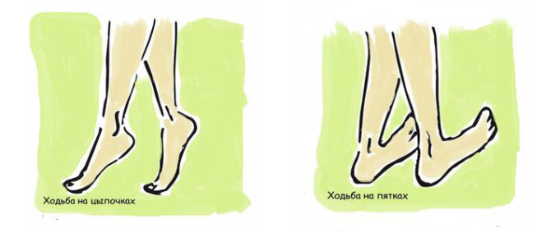

ІІ. ОСНОВНА ЧАСТИНА

1. Комплекс ЗРВ з м’ячем.

- Вітаю! Почни день із зарядки!

<https://www.youtube.com/watch?v=az6s45DmDjI>

**2. Лазіння по гімнастичній лаві в упорі присівши.**

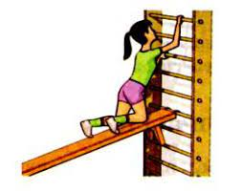 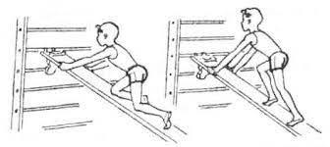

**3. Повторний біг 3*10 м.**

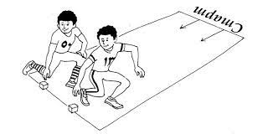

ІІІ. ЗАКЛЮЧНА ЧАСТИНА

1. Рухлива гра "Швидко стати в шеренгу".

- Познайомтеся з правилами нової рухливої гри.

Між шеренгами хлопчиків і дівчаток — інтервал 1—3 м. За командою «Бігом!» учні розбігаються навсібіч. За командою «Швидко по місцях!» учні мають повернутися на свої місця. **Перемагає команда, яка вишикувалася швидше.**

2. Руханка

<https://www.youtube.com/watch?v=5AczZu_gNlQ>

Бажаю вам гарного настрою і міцного здоров’я!